บันทึกรายงานการประชุม สมัยสามัญ สมัยที่3 ครั้งที่ 1
วันอังคาร ที่ 13 สิงหาคม พ.ศ.2562
ณ ห้องประชุมองค์การบริหารส่วนตำบลเขาไพร
เวลา 09.00 น.
---------------------------------------
ผู้มาประชุม
ลำดับที่ | ชื่อ – สกุล | ตำแหน่ง | ลายมือชื่อ | หมายเหตุ
1 | นายอุทิศ สุขคล้าย | ประธานสภา ฯ | อุทิศ สุขคล้าย
2 | นายพะโยม ทองสงฆ์ | รองประธานสภา ฯ | พะโยม ทองสงฆ์
3 | นายขันไชย ไชยรัตน์ | ส.อบต. ม.1 | ขันไชย ไชยรัตน์
4 | นางสุมลฑา หมวดพุด | ส.อบต. ม.2 | สุมลฑา หมวดพุด
5 | นายธีระเดช กลับชนะ | ส.อบต. ม.2 | ธีระเดช กลับชนะ
6 | นายประสิทธิ์ ไชยช่วย | ส.อบต. ม.3 | ประสิทธิ์ ไชยช่วย
7 | นายนาวิน สำนักช้าง | ส.อบต. ม.4 | นาวิน สำนักช้าง
8 | นายมนตรี น้ำแก้ว | ส.อบต. ม.4 | มนตรี น้ำแก้ว
9 | นายณรงค์ นาคถนอม | ส.อบต. ม.5 | ณรงค์ นาคถนอม
10 | นายจูลี้ ใสสุข | ส.อบต. ม.5 | จูลี้ ใสสุข
ผู้เข้าร่วมประชุม
ลำดับที่ | ชื่อ – สกุล | ตำแหน่ง | ลายมือชื่อ | หมายเหตุ
1 | นายทรรศนฤทธิ์ ดำสุข | นายก อบต.เขาไพร | ทรรศนฤทธิ์ ดำสุข
2 | นายสมพร ทองมีบัว | รองนายก อบต. | สมพร ทองมีบัว
3 | นางสาวทิพย์วรรณ วรรณะ | ปลัด อบต. | ทิพย์วรรณ วรรณะ
4 | นายชัยวัฒน์ ซิ้วกุ้ง | รองนายก อบต. | ชัยวัฒน์ ซิ้วกุ้ง
5 | นายรวยไชย ชัยสุริยา | ผอ.กองช่าง | รวยไชย ชัยสุริยา
6 | นายฉัตรชัย ชูช่วย | เลขานุการนายกฯ | ฉัตรชัย ชูช่วย
ผู้ขาดประชุม
ลำดับที่ | ชื่อ – สกุล | ตำแหน่ง | ลายมือชื่อ | หมายเหตุ

เปิดประชุมเวลา 09.30 น.
นายอุทิศ สุขคล้าย  ประธานสภาฯ | เมื่อองค์ประชุมพร้อม ผมขอเปิดการประชุมสภาสมัยสามัญ สมัยที่ 3 ครั้งที่ 2 ประจำปี 2562 ซึ่งจะประชุมตามระเบียบวาระ ดังนี้
ระเบียบวาระที่ 1 | เรื่องที่ประธานแจ้งให้ที่ประชุมทราบ
 | - แจ้งประสานงานการประชุมผู้บริหารองค์กรปกครองส่วนท้องถิ่นจังหวัดตรัง
นายทรรนฤทธิ์ ดำสุข  นายกอบต. | ผมได้ไปประชุมผู้บริหารอปท.ในจังหวัดตรัง เมื่อวันที่ 6 สิงหาคม 2562 ที่ผ่านมา ท่านรองผู้ว่าฯ เน้นการแก้ไขปัญหาเรื่องน้ำ  -การซ่อมแซม ปรับปรุง ที่เก็บแหล่งน้ำ  -ทำฝายชะลอน้ำ ป้องกัน และบรรเทาเรื่องภัยแล้ง
ที่ประชุม | รับทราบ
ระเบียบวาระที่ 2 | รับรองรายงานการประชุมสภา
นายอุทิศ สุขคล้าย  ประธานสภาฯ | ขอให้ท่าน อ่านบันทึกการประชุม ที่อยู่ในมือหากมีข้อบกพร่อง ประการใด ขอให้แจ้งครับ เมื่อไม่มีผมขอ ถามมติที่ประชุม ท่านใดเห็นสมควรรับรองรายงานการประชุมสมัยสามัญ สมัยที่ 2 ครั้งที่ 2 โปรดยกมือด้วยครับ
มติที่ประชุม | รับรองรายงานการประชุม 9 เสียง  ไม่รับรอง 0 เสียง  งดออกเสียง 1 เสียง
ระเบียบวาระที่3 | ญัตติร่างข้อบัญญัติงบประมาณรายจ่ายประจำปีงบประมาณ พ.ศ.2563  วาระที่ 1 หลักการและเหตุผลร่างข้อบัญญัติ
นายอุทิศ สุขคล้าย  ประธานสภาฯ | ขอเชิญ นายกแถลงงบประมาณ ประกอบงบประมาณรายจ่ายประจำปีงบประมาณ พ.ศ.2563
นายทรรศนฤทธิ์ ดำสุข  นายกอบต. | ท่านประธานสภาฯ และสมาชิกสภาองค์การบริหารส่วนตำบลเขาไพร  บัดนี้ถึงเวลาที่คณะผู้บริหารขององค์การบริหารส่วนตำบลเขาไพร จะได้เสนอร่างข้อบัญญัติ งบประมาณรายจ่ายประจำปีต่อสภาองค์การบริหารส่วนตำบลเขาไพรอีกครั้งหนึ่ง ฉะนั้น ในโอกาสนี้ คณะผู้บริหารองค์การบริหารส่วนตำบลเขาไพรจึงขอชี้แจงให้ท่านประธานและสมาชิกทุกท่านได้ทราบถึงสถานการณ์คลังตลอดจนหลักการและแนวนโยบายการดำเนินการ ในปีงบประมาณ พ.ศ. 2563 ดังต่อไปนี้  สถานการณ์คลัง  1.1 งบประมาณรายจ่ายทั่วไป  ในปีงบประมาณ พ.ศ.2562 ณ วันที่ 1 สิงหาคม พ.ศ.2562 องค์กร  ปกครองส่วนท้องถิ่นมีสถานะการเงิน ดังนี้  1.1.1 เงินฝากธนาคาร จำนวน 16,281,345.94 บาท  1.1.2 เงินสะสม จำนวน 4,056,345.94 บาท  1.1.3 เงินทุนสำรองเงินสะสม จำนวน 4,200,095.72 บาท  1.1.4 รายการที่ได้กันเงินไว้แบบก่อหนี้ผูกพันและยังไม่ได้เบิกจ่าย จำนวน 1 โครงการ รวม 895,000.00 บาท  1.1.5 รายการที่ได้กันเงินไว้โดยยังไม่ได้ก่อหนี้ผูกพัน จำนวน 0 โครงการ รวม 0.00 บาท  1.2 เงินกู้คงค้าง จำนวน 0.00 บาท  2. การบริหารงบประมาณ ในปีงบประมาณ 2562 ณ วันที่ 1 สิงหาคม พ.ศ.2562  (1) รายรับจริง จำนวน 22,263,920.54 บาท ประกอบด้วย  หมวดภาษีอากร จำนวน 140,657.30 บาท  หมวดค่าธรรมเนียม ค่าปรับ และใบอนุญาต จำนวน 152,452.50 บาท  หมวดรายได้จากทรัพย์สิน จำนวน 118,059.96 บาท  หมวดรายได้จากสาธารณูปโภคและการพาณิชย์ จำนวน 573,488.00 บาท  หมวดรายได้เบ็ดเตล็ด จำนวน 137,710.00 บาท  หมวดรายได้จากทุน จำนวน 0.00 บาท  หมวดภาษีจัดสรร จำนวน 11,718,78 บาท  หมวดเงินอุดหนุนทั่วไป จำนวน 9,422,702.00 บาท  (2) เงินอุดหนุนที่รัฐบาลให้โดยระบุวัตถุประสงค์ จำนวน 4,417,000.00 บาท  (3) รายจ่ายจริง จำนวน 15,639,190.31 บาท ประกอบด้วย  งบกลาง จำนวน จำนวน 2,814,931.00 บาท  งบบุคลากร จำนวน 6,219,928.00 บาท  งบดำเนินงาน จำนวน 4,902,601.31 บาท  งบลงทุน จำนวน 619,730.00 บาท  งบรายจ่ายอื่น จำนวน 0.00 บาท  งบเงินอุดหนุน จำนวน 1,082,000.00 บาท  (4) รายจ่ายที่จ่ายจากเงินอุดหนุนที่รัฐบาลให้โดยระบุวัตถุประสงค์ จำนวน 4,417,000 บาท  (5) รายจ่ายที่จ่ายจากเงินสะสม จำนวน 1,091,400.00 บาท  (6) รายจ่ายที่จ่ายจากเงินทุนสำรองเงินสะสม จำนวน 4,929,000.00 บาท  (7) รายจ่ายที่จ่ายจากเงินกู้ จำนวน 0.00 บาท  นี่คือสถานการณ์งบประมาณรายจ่ายประจำปี 2562 นะครับ สำหรับร่างงบประมาณรายจ่ายประจำปี 2563 เราได้จัดทำแบบงบประมาณสมดุล ประมาณการรายรับ 24,700,000 บาท และประมาณการรายจ่ายประจำปีไว้ที่ 24,700,000 เช่นกันครับ  คำแถลงงบประมาณ  ประจำปีงบประมาณ พ.ศ.2563  องค์การบริหารส่วนตำบลเขาไพร  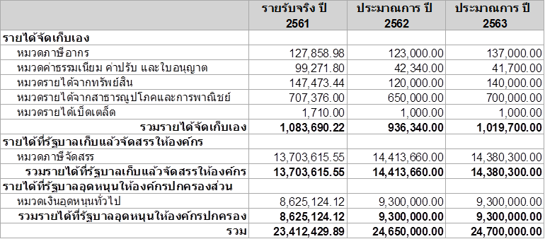  คำแถลงงบประมาณ  ประกอบงบประมาณรายจ่ายประจำปีงบประมาณ พ.ศ.2562  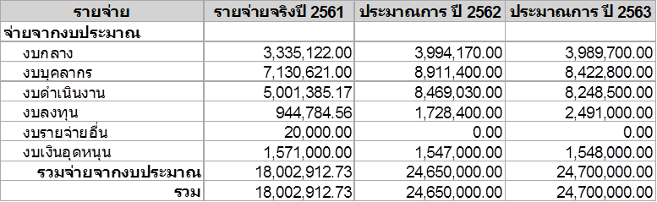  บันทึกหลักการและเหตุผล  ประกอบร่างข้อบัญญัติงบประมาณรายจ่าย ประจำปีงบประมาณ พ.ศ.2563  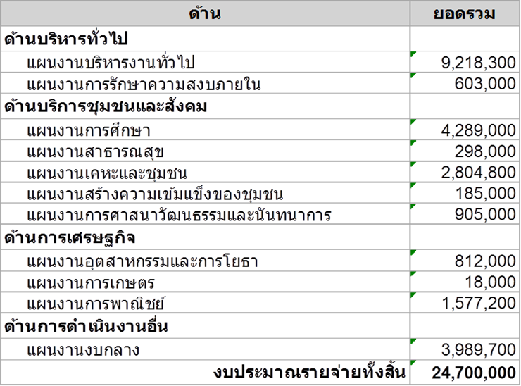  ต่อจากนั้นได้อ่านรายจ่ายตามงานและงบรายจ่ายโดยสรุปไปทีละแผนงาน ตลอดถึงรายงานประมาณการรายรับ ชี้แจงรายรับจริงของ ปี2559 ปี 2560 และปี2561 และประมาณการของปี 2562 ยอดต่าง% ปี2563 ชี้แจงรายงานรายละเอียดประมานการรายรับประมาณรายจ่ายทั่วไป 2563 ต่อจากนั้นท่านนายกทรรศนฤทธิ์ ดำสุข ได้อ่านและชี้แจงต่อเนื่อง และแจ้งให้ที่ประชุมเปิดตามเอกสารที่ได้แจกจ่ายไปพร้อมกับหนังสือเชิญประชุม
ข้อบัญญัติ
งบประมาณรายจ่าย ประจำปีงบประมาณ พ.ศ. 2563
องค์การบริหารส่วนตำบลเขาไพร
อำเภอรัษฎา จังหวัดตรัง
โดยที่เป็นการสมควรตั้งงบประมาณรายจ่ายประจำปีงบประมาณ พ.ศ. 2563 อาศัยอำนาจตามความในพระราชบัญญัติองค์การบริหารส่วนตำบล พ.ศ.2537 มาตรา 87 จึงตราข้อบัญญัติขึ้นไว้โดยความเห็นชอบของสภาองค์การบริหารส่วนตำบลเขาไพร และโดยอนุมัติของนายอำเภอ
ข้อ 1 ข้อบัญญัติ นี้เรียกว่า ข้อบัญญัติงบประมาณรายจ่ายประจำปีงบประมาณ พ.ศ. 2563
ข้อ 2 ข้อบัญญัติ นี้ให้ใช้บังคับตั้งแต่วันที่ 1 ตุลาคม พ.ศ. 2562 เป็นต้นไป
ข้อ 3 งบประมาณรายจ่ายประจำปีงบประมาณ พ.ศ. 2563 เป็นจำนวนรวมทั้งสิ้น 24,700,000 บาท
ข้อ 4. งบประมาณรายจ่ายทั่วไป จ่ายจากรายได้จัดเก็บเอง หมวดภาษีจัดสรร และหมวดเงินอุดหนุนทั่วไป เป็นจำนวนรวมทั้งสิ้น 24,700,000 บาท โดยแยกรายละเอียดตามแผนงานได้ดังนี้
รายงานรายงานละเอียดประมาณการรายรับงบประมาณรายจ่ายทั่วไป
ประจำปีงบประมาณ พ.ศ.2562
องค์การบริหารส่วนตำบลเขาไพร
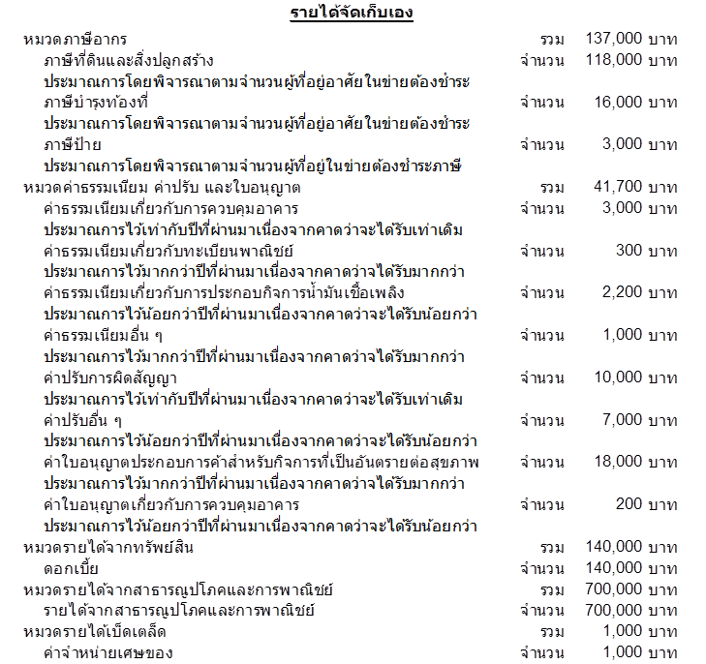

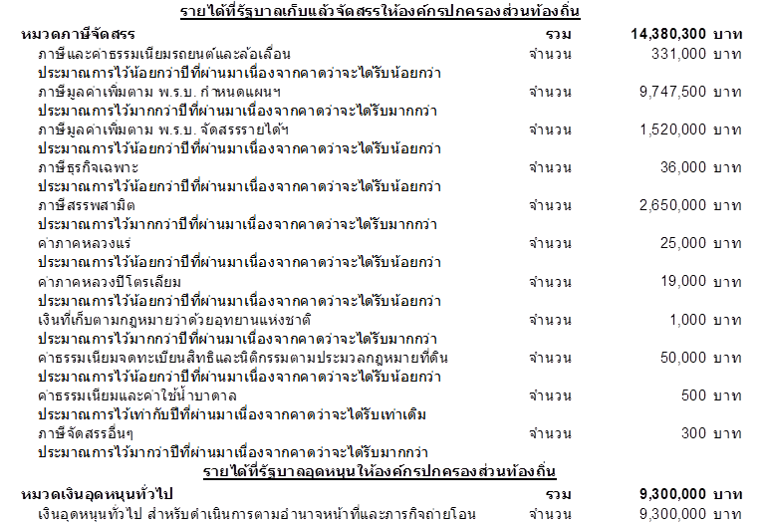

เมื่อทราบรายละเอียดแล้ว เกี่ยวกับที่มาของรายรับแล้ว จะขอแจ้งรายละเอียดรายจ่ายงบประมาณ ปี 2563
งบประมาณรายจ่ายทั้งสิ้น 24,700,000 บาท โดยจ่ายตามแผนงานดังนี้ ซึ่งมีทั้งหมด 11 แผนงาน จากนั้นได้อ่านรายละเอียดในทุกแผนงานและทุกรายละเอียดงบประมาณ ปี 2563 จนจบที่แผนงานงบกลาง
ครับผมก็ได้ใช้เวลาพอสมควรแล้ว หาก ส.อบต.ท่านใดมีข้อสงสัย สามารถอภิปรายได้ครับ
นายอุทิศ สุขคล้าย  ประธานสภาฯ | เนื่องจากสภา ได้ใช้เวลามานานพอสมควรแล้ว เพราะฟังรายละเอียดร่างงบประมาณรายจ่ายประจำปี 2563 ที่ท่านนายกได้แถลง จึงขอพักรับประทานอาหารว่าง นะครับ ให้เวลา 10 นาที  ขอพักเบรก 10 นาที นะครับ
นายอุทิศ สุขคล้าย  ประธานสภาฯ | เมื่อองค์ประชุมครบ ผมขอเปิดประชุม(ต่อ)  ต่อไป ก็จะเปิดโอกาสให้ ส.อบต.อภิปรายในรายละเอียดนะครับ
นายนาวิน สำนักช้าง  ส.อบต.ม.4 | โครงการฝึกอบรมป้องกันโรคติดต่อให้กับผู้นำชุมชนและศึกษาดูงานพื้นที่ป้องกันโรคเข้มแข็ง ตั้งไว้ 30,000 บาท น้อยเกินไป ไม่น่าจะเพียงพอต่อการจัดโครงการ ขอให้ผู้บริหารชี้แจงด้วยครับ
นางสุมลฑา หมวดพุด  ส.อบต.ม.2 | โครงการสร้างทัศนคติและจิตสำนึกที่ดีงามในการอยู่ร่วมกันอย่างสมานฉันท์ ตั้ง 5,000 บาท น้อยเกินไปคะ
นายพะโยม ทองสงฆ์  ส.อบต.ม.1 | - ค่าวัสดุวิทยาศาสตร์หรือการแพทย์ ตั้งไว้น้อยครับ ผมสังเกตประชาชนตำบลเขาไพร เป็นไข้เลือดออกกันมากครับ และต้องพ่นหมอกควัน เกรงว่าการตั้งจัดซื้อสารเคมีสำหรับพ่นหมอกควัน ทรายอะเบท และวัสดุอื่น ๆ ที่เกี่ยวข้องจะไม่เพียงพอต่อการใช้จ่าย  - โครงการจัดทำชุมชนปลอดขยะ ตั้งงบประมาณไว้ 30,000 บาท อยากให้จัดทำโครงการแบบจริงจังครับ เพราะจะมีประโยชน์ชุมชน และส่งผลต่อการแก้ไขปัญหาเรื่องน้ำเสีย เรื่องกลิ่นเหม็น ด้วยครับ
นายขันไชย ไชยรัตน์  ส.อบต.ม.1 | ผมอภิปราย 3 รายการครับ  - ค่ากระแสไฟฟ้า เมื่อรวมๆ กันทุกแผนงานแล้ว เกือบ 1 ล้านบาทครับ ผมว่าสูงไปขอคำอธิบายด้วยครับ ทำไม่จ่ายเยอะมาก อย่างที่ศพด.เก่า ที่หมู่บ้านลำช้าง ม.1 ปัจจุบันกลุ่มเครื่องแกง ต้องจ่ายกันเอง  - ในแผนงานการศึกษา ตั้งไว้ รายการโครงการส่งเสริมการเรียนรู้เด็กปฐมวัย ท้องถิ่นไทยผ่านการเล่น ไว้ 100,000 ผมคิดว่ามากเกินไป ขอให้ผู้บริหารชี้แจง รายละเอียดด้วยครับว่าจะนำไปทำอะไร แจ้งให้ชัด  - รายการบำรุงรักษาฯ มีทุกปี เกือบ 200,000 บาท ตั้งอยู่หลายแผนงาน ผมว่ามากเกินไปครับ ถ้าลดรายจ่ายนี้ออกไปเราจะได้นำงบประมาณไป จัดทำโครงการให้กับพี่น้องประชาชนได้มากกว่านี้ครับ
นายอุทิศ สุขคล้าย  ประธานสภาฯ | ครับ ขอเชิญผู้บริหารชี้แจง เพื่อให้ที่ประชุมสภาฯ ได้มีข้อมูลเพื่อประกอบการพิจารณา
นายทรรศนฤทธิ์ ดำสุข  นายกอบต. | สำหรับโครงการฝึกอบรมป้องกันโรคติดต่อให้กับผู้นำชุมชนและศึกษาดูงานพื้นที่ป้องกันโรคเข้มแข็ง ตั้งไว้ 30,000 นั้นเหตุผลที่ตั้งน้อย เพราะเราไม่มีตัวเลขงบประมาณมาก จำเป็นต้องนำตัวเลขงบประมาณไปตั้งจ่าย ในรายการที่สำคัญ ๆ เช่นโครงการที่อยู่ในงบลงทุนครับ แต่ผมขอไปดูรายละเอียด อีกครั้งนะครับ พอดี ที่ท่านขันไชย ชัยรัตน์ ได้อภิปรายไว้ว่า ในแผนงานการศึกษา ตั้งไว้ รายการโครงการส่งเสริมการเรียนรู้เด็กปฐมวัย ท้องถิ่นไทยผ่านการเล่น ไว้ 100,000 ท่านอภิปรายว่าตั้งไว้มากเกินไป ขอผมถามรายละเอียดจากเจ้าหน้าที่อีกครั้ง มีความเป็นไปได้ว่าจะลดงบประมาณจากโครงการนี้ แล้วไปเพิ่มให้กับโครงการฝึกอบรมป้องกันโรคติดต่อให้กับผู้นำชุมชนและศึกษาดูงานฯ จะสรุปกันในวันประชุมร่วมระหว่างคณะกรรมการแปรญัตติ กับผู้บริหาร นะครับ  สำหรับเรื่องวัสดุวิทยาศาสตร์หรือการแพทย์ฯ เราตั้งไว้ตามการจ่ายจริง ของปีงบประมาณ 2562 ครับ คิดว่าเพียงพอ ไม่น่าจะขาด  สำหรับค่ากระแสไฟฟ้า ที่ตั้งไว้สูง เพราะดูตามรายจ่ายที่เกิดขึ้นจริง ของปีงบประมาณ 2563 เลยตั้งไว้ค่อยข้างมากกว่าปีที่แล้ว เพราะเรามีการใช้กระแสไฟฟ้ามากยิ่งขึ้น จะได้ไม่ต้องโอนงบประมาณนะครับ รายจ่ายนี้เราจะจ่ายตามที่สำนักงานการไฟฟ้าเรียกเก็บครับ  สำหรับรายการบำรุงรักษาฯ นั้นเราต้องตั้งตามกองส่วนราชการในอบต. ที่จะใช้งบประมาณและจะใช้จ่ายงบประมาณเมื่อมีการชำรุดหรือต้องซ่อมบำรุงให้ครุภัณฑ์นั้น หรือสิ่งของชิ้นนั้นได้ใช้งานปกติครับ ถ้าไม่เสียก็ไม่จ่ายครับ ไม่เสียหายอะไร
นายอุทิศ สุขคล้าย  ประธานสภาฯ | มีส.อบต.ท่านใด จะอภิปรายเพิ่ม ในรายละเอียดอื่นหรือไม่ครับ เพื่อให้เป็นไปตามระเบียบกระทรวงมหาดไทยว่าด้วยข้อบังคับการประชุมสภาท้องถิ่น พ.ศ.2547 ข้อ47  เมื่อไม่มีท่านใดจะอภิปรายเพิ่มแล้ว ขอถามมติเลยนะครับ  ท่านใด เห็นสมควรรับหลักการและเหตุผลร่างข้อบัญญัติงบประมาณรายจ่ายประจำปี 2563
มติที่ประชุม | รับหลักการฯ 9 เสียง  ไม่รับหลักการฯ 0 เสียง  งดออกเสียง 1 เสียง
นายอุทิศ สุขคล้าย  ประธานสภาฯ | ก่อนที่จะเข้าสู่ ขั้นตอนการคัดเลือกคณะกรรมการแปรญัตติ นั้น ผมเห็นว่าเวลาก็ล่วงเลย 12.00 น. มาพอสมควรแล้ว ขอพักการประชุมเพื่อรับประทานอาหารก่อนนะครับ โดยผมกำหนดเวลาให้พัก เป็นเวลา 45 นาทีพอนะครับ ตอนนี้เวลา 12.20 น. สรุปว่าผมนัดประชุมต่อ ในภาคบ่ายเวลา 13.05 นาทีนะครับ เมื่อถึงเวลาขอให้ท่านได้เข้าประชุมโดยพร้อมเพรียงกันนะครับ
 | พักเที่ยง 45 นาที รับประทานอาหารเที่ยง
นายอุทิศ สุขคล้าย  ประธานสภาฯ | ครับขณะนี้ถึงเวลา 13.05 นาทีแล้ว เมื่อองค์ประชุมครบผมขอประชุมต่อ  ต่อไปขอให้ที่ประชุม เสนอรายชื่อเพื่อเป็นคณะกรรมการแปรญัตติ โดยการเสนอชื่อที่ละคนและมีส.อบต.รับรอง 2 คน ทั้งนี้เพื่อให้เป็นไปตามระเบียบฯ ข้อ 103 (1) และข้อ 107 โดยกำหนดให้ใช้ข้อ 12 โดยอนุโลม และขอถามมติที่ประชุมว่าจะเลือกคณะกรรมการแปรญัตติกี่คน ตามระเบียบฯกำหนดให้ไม่น้อยกว่า 3 ไม่เกิน 7 คน ผมขอหารือที่ประชุมครับ คณะกรรมการแปรญัตติ จะกำหนดหมดให้มีกี่คน
นายนาวิน สำนักช้าง  ส.อบต.ม.4 | ผมขอเสนอให้มี 3 คนครับ
นายอุทิศ สุขคล้าย  ประธานสภาฯ | มีท่านใดจะเสนอเป็นอย่างอื่นหรือไม่ครับ หากไม่มีการเสนออย่างอื่น แสดงว่าที่ประชุมมีมติให้กำหนดให้คณะกรรมการแปรญัตติ มี 3 คนเป็นเอกฉันท์
มติที่ประชุม | กำหนดให้คณะกรรมการแปรญัตติ มี 3 คนเป็นเอกฉันท์
นายอุทิศ สุขคล้าย  ประธานสภาฯ | ขอให้ท่านสมาชิก เสนอชื่อบุคคลที่ท่านเห็นสมควรเป็นคณะกรรมการแปรญัตติ คนที่ 1 ได้เลยครับ และขอผู้รับรอง 2 ท่านด้วยนะครับ
นายพะโยม ทองสงฆ์  ส.อบต.ม.1 | ขอเสนอ ท่านณรงค์ นาคถนอม สมาชิกอบต.ม.5
นายจูลี้ ใสสุข  ส.อบต.ม.5 | ได้ยกมือและแจ้งผมขอรับรอง
นายนายขันไชย ชัยรัตน์  ส.อบต.ม.1 | ได้ยกมือและแจ้งผมขอรับรอง
นายอุทิศ สุขคล้าย  ประธานสภาฯ | คณะกรรมการท่านที่ 2 ขอเชิญที่ประชุมเสนอชื่อครับ และขอผู้รับรอง 2 ท่านด้วยนะครับ
นายมนตรี น้ำแก้ว  ส.อบต.ม.1 | ขอเสนอ ท่านพะโยม ทองสงฆ์ สมาชิกอบต.ม.1
นายณรงค์ นาคถนอม  ส.อบต.ม.5 | ได้ยกมือและแจ้งผมขอรับรอง
นายประสิทธิ์ ไชยช่วย  ส.อบต.ม.3 | ได้ยกมือและแจ้งผมขอรับรอง
นายอุทิศ สุขคล้าย  ประธานสภาฯ | คณะกรรมการท่านที่ 3 ขอเชิญที่ประชุมเสนอชื่อครับ และขอผู้รับรอง 2 ท่านด้วยนะครับ
นายขันไชย ชัยรัตน์  ส.อบต.ม.1 | ขอเสนอ ท่านประสิทธิ์ ไชยช่วย สมาชิกอบต.ม.3
นายนาวิน สำนักช้าง  ส.อบต.ม.4 | ได้ยกมือและแจ้งผมขอรับรอง
นางสุมลฑา หมวดพุด  ส.อบต.ม.2 | ได้ยกมือและแจ้งผมขอรับรอง
นายอุทิศ สุขคล้าย  ประธานสภาฯ | เมื่อไม่มีท่านใดเสนอ ชื่ออื่นอีก ถือว่าเป็นมติเอกฉันท์นะครับ
มติที่ประชุม | เห็นสมควรให้คณะกรรมการแปรญัตติ มี 3 ท่านดังนี้  1.นายณรงค์ นาคถนอม  2.นายประสิทธิ์ ไชยช่วย  3.นายพะโยม ทองสงฆ์
นายอุทิศ สุขคล้าย  ประธานสภาฯ | ขอให้คณะกรรมการแปรญัตติ ทั้ง 3 ท่าน จัดประชุม ในวันที่ 14 สิงหาคม 2562 เวลา 15.00 น. เพื่อคัดเลือกประธานฯโดยให้เลขานุการสภาฯเป็นผู้เชิญ และกำหนดให้สมาชิกอบต./ผู้บริหาร ที่มีความประสงค์จะแปรญัตติ ยื่นคำแปรญัตติในวันที่ ศุกร์ที่16 จันทร์ที่19 และ วันอังคาร20 สิงหาคม 2562 และจัดประชุมร่วมระหว่างคณะกรรมการแปรญัตติ /ผู้บริหาร/ส.อบต.ที่ยื่นขอแปรญัตติ/หัวหน้าส่วนราชการในอบต. ในวันพฤหัสที่ 22 สิงหาคม 2562 และขอกำหนดวันประชุมสภาเพื่อพิจารณาวาระวาระ2 แปรญัตติ และวาระ 3 รับ/ไม่รับร่างข้อบัญญัติงบประมาณรายจ่ายประจำปี 2563 วันจันทร์ที่ 26 สิงหาคม เวลา 10.00 น. ซึ่งเป็นไปตามระเบียบกระทรวงมหาดไทยว่าด้วยข้อบังคับการประชุมฯข้อ49 - 50 (จากนั้นท่านประธานได้อ่านระเบียบกระทรวงมหาดไทยว่าด้วยข้อบังคับการประชุมฯข้อ49 – 50 ให้ที่ประชุมรับฟัง)
ที่ประชุม | รับทราบ ปฏิทินการปฏิบัติงานของคณะกรรมการแปรญัตติและกำหนดการ การประชุมสภาเพื่อการพิจารณา วาระ2 แปรญัตติ และวาระ 3 รับ/ไม่รับร่างข้อบัญญัติงบประมาณรายจ่ายประจำปี 2563
ระเบียบวาระที่ 6 | เรื่องอื่น ๆ
นายทรรศนฤทธิ์ ดำสุข  นายกอบต. | ขอขอบคุณทุกท่านที่ไปร่วมปลูกต้นไม้ เนื่องในวันแม่แห่งชาติ (12 สิงหาคม) ที่ผ่านมาเราปลูกต้นไม้ไปประมาณ 200 ต้น มีจิตอาสาไปช่วยประมาณ 70 คน ท่านนายอำเภอรัษฏาก็ไปช่วยด้วย เดือนหน้าเราจะไปปลูกต้นทานตะวัน ที่ทุ่งซาฟารี ม.3 นะครับ ขอความร่วมมือไปช่วยกันอีกครั้งครับ
นายจูลี้ ใสสุข  ส.อบต.ม.5 | ขอฝากท่านผู้นายกฯ ครับ ถนนสายเลียบคลองชลประทาน เห็นควรติดกระจกสะท้อนแสง บริเวณหัวโค้งถนนเพราะ จะได้ป้องกันอุบัติเหตุการจราจร เป็นจุดอันตราย หากมีสะจกสะทอนแสง ผู้สัญจรไปมาจะได้มองเห็นอีกด้าน ทั้งนี้เพื่อความปลอดภัยครับ
นายทรรศนฤทธิ์ ดำสุข  นายกอบต. | ครับ ผมก็อยากจะฝากด้วยว่า สำหรับกระจกสะท้อนแสงที่อบต.ได้ไปติดตั้งไว้แล้วมีเด็กบางคนได้ไปยิงกับหนังสะติ๊ก ทำให้กระจกแตก อยากให้ช่วยกันรักษาด้วยครับ ผมถามไปก็ไม่มีใครกล้าแจ้งชื่อให้ทราบ ดังนั้นหากจัดทำแล้ว ไม่มีการช่วยการดูแลของใช้ก็จะเสียหายอีก
ที่ประชุม | รับทราบ
นายขันไชย ชัยรัตน์  ส.อบต.ม.1 | ผมฝากเรื่องไฟฟ้าสาธารณะครับ พูดหลายครั้งแล้ว อยากให้ซ่อมครับ
นายทรรศนฤทธิ์ ดำสุข  นายกอบต. | ครับ ผมคิดว่าคงต้องหักเงินประกันไปซ่อมครับ โดยอบต.เป็นผู้ดำเนินการซ่อมเอง
นายอุทิศ สุขคล้าย  ประธานสภาฯ | มีท่านใดจะสอบถามเรื่องอื่น ๆ อีกหรือไม่  หากไม่มี สำหรับวันนี้ คงจะหมดวาระ ที่จะหารือแล้ว และสภาฯก็ได้ใช้เวลามากพอสมควร แล้วนะครับ ผมขอปิดการประชุมครับ ขอขอบคุณทุกท่านที่เข้าร่วมการประชุมในวันนี้
ปิดประชุมเวลา 15.00 น.

(ลงชื่อ) ทิพย์วรรณ วรรณะ ผู้บันทึกการประชุม
(นางสาวทิพย์วรรณ วรรณะ)
เลขานุการสภาฯ
รอคณะกรรมการตรวจรายงานการประชุม ได้ตรวจสอบแล้วจึง ลงลายมือชื่อไว้เป็นหลักฐาน
(ลงชื่อ) ณรงค์ นาคถนอม |  | (ลงชื่อ) ธีระเดช กลับชนะ | (ลงชื่อ) สุมลฑา หมวดพุด
(นายณรงค์ นาคถนอม) |  | (นายธีระเดช กลับชนะ) | (นางสุมลฑา หมวดพุด)
ประธานคณะกรรมการตรวจสอบฯ |  | กรรมการตรวจสอบฯ | กรรมการตรวจสอบฯ
 |  | (ลงชื่อ) อุทิศ สุขคล้าย
 |  | (นายอุทิศ สุขคล้าย)
 |  | ประธานสภาองค์การบริหารส่วนตำบลเขาไพร
 |  | ………………/…………………………………../๒๕๖2

